TRƯỜNG THPT HẬU LỘC 4 | ĐỀ KIỂM TRA – BÀI SỐ 1  Môn VẬT LÝ 10  (50 câu trắc nghiệm)
 |  | Mã đề thi 209

Họ, tên :..................................................................... Lớp: .............................

ĐỀ BÀI

Câu 1: Chọn đáp án đúng khi nói về tốc độ tức thời:
A. Tốc độ tức thời là tốc độ trung bình trong toàn bộ thời gian chuyển động
B. Tốc độ tức thời là cách gọi khác của tốc độ trung bình.
C. Tốc độ tức thời chỉ mang tính đại diện cho độ nhanh chậm của chuyển động tại một thời điểm xác định.
D. Tốc độ tức thời đại diện cho độ nhanh chậm của chuyển động trên cả quãng đường.
Câu 2: Một người đi xe máy từ nhà đến bến xe cách nhà 3 km về phía tây. Đến bến xe, người đó lên xe đi tiếp 6 km về phía bắc. Quãng đường và độ dịch chuyển tổng hợp của người đó là
A. km, 6 km. B. 9 km, km. C. km, 3 km. D. 9 km, 6 km.
Câu 3: Một người đi xe máy từ nhà đến bến xe bus cách nhà 6km về phía đông. Người đó tiếp tục lên xe bus đi tiếp 6km về phía bắc. Độ dịch chuyển tổng hợp của người này là
A. 12 (km). B. 6 (km). C. 6 (km). D. 36 (km).
Câu 4: Một học sinh đi xe đạp 400 m từ nhà đến ngã tư của một con đường và rẽ trái đi thêm 300 m nửa. Độ dịch chuyển của học sinh là
A. 100 m. B. 250 m. C. 700 m. D. 500 m.
Câu 5: Một ca nô chạy trong hồ nước yên lặng có vận tốc tối đa 18 km/h. Nếu ca nô chạy ngang một con sông có dòng chảy theo hướng Bắc – Nam với vận tốc lên tới 5 m/s thì vận tốc tối đa nó có thể đạt được so với bờ sông là bao nhiêu và theo hướng nào?
A. m/s, hướng 45⁰ Đông -nam. B. m/s hướng 45⁰ Đông -bắc.
C. m/s, hướng 45⁰ Đông -bắc. D. m/s, hướng 45⁰ Đông -nam.
Câu 6: Một chiếc tàu chở hàng đang rời khỏi bến cảng để bắt đầu chuyến hải trình với tốc độ 15 hải lí/h. Vậy khi tàu rời cảng, nước chảy cùng chiều chuyển động của tàu với tốc độ 3 hải lí/h. Tốc độ rời bến cảng của tàu so với cảng là
A. 18 hải lí/h B. 13 hải lí/h C. 15 hải lí/h D. 19 hải lí/h
Câu 7: Kết luận nào sau đây là đúng khi nói về độ dịch chuyển và quãng đường đi được của một vật.
A. Độ dịch chuyển và quãng đường đi được đều là đại lượng vectơ.
B. Độ dịch chuyển và quãng đường đi được đều là đại lượng vô hướng.
C. Độ dịch chuyển và quãng đường đi được đều là đại lượng không âm.
D. Độ dịch chuyển là đại lượng vectơ còn quãng đường đi được là đại lượng vô hướng.
Câu 8: Một xe tải chạy với tốc độ 40 km/h và vượt qua một xe gắn máy đang chạy với tốc độ 30 km/h. Vận tốc của xe máy so với xe tải bằng bao nhiêu?
A. - 5 km/h. B. 5 km/h. C. 10 km/h. D. - 10 km/h.
Câu 9: Sai số tỉ đối của phép đo là
A. tỉ số giữa sai ngẫu nhiên và sai số hệ thống.
B. tỉ số giữa sai số tuyệt đối và sai số ngẫu nhiên.
C. tỉ số giữa sai số ngẫu nhiên và sai số tuyệt đối.
D. tỉ số giữa sai số tuyệt đối và giá trị trung bình của đại lượng cần đo.
Câu 10: Một chiếc máy bay đang bay từ Thành phố Hồ Chí Minh đến Thủ đô Hà Nội với tốc độ 525 km/h. Trong hôm đó, gió thổi về hướng Nam với tốc độ 36 km/h. Xem như máy bay chuyển động thẳng đều theo hướng Bắc và quãng đường bay từ Thành phố Hồ Chí Minh đến Thủ đô Hà Nội là 1160 km. Thời gian bay của máy bay trên quãng đường đó là
A. 2,37 h B. 2,38 h C. 2,4 h D. 2 h
Câu 11: Một thuyền đi từ bến A đến bến B cách nhau 6 km rồi trở về A. Biết rằng vận tốc thuyền trong nước yên lặng là 6 km/h, vận tốc nước chảy là 2 km/h. Thời gian chuyển động của thuyền là
A. 2,25 h. B. 3,25 h. C. 5 h. D. 2 h.
Câu 12: Đối với vật chuyển động, đặc điểm nào sau đây của quãng đường đi được?
A. Có đơn vị đo là mét. B. Là đại lượng vectơ.
C. Có thể có độ lớn bằng 0. D. Cho biết hướng chuyển động.
Câu 13: Phép so sánh trực tiếp nhờ dụng cụ đo gọi là
A. dụng cụ đo trực tiếp. B. giá trị trung bình. C. phép đo trực tiếp. D. phép đo gián tiếp.
Câu 14: Theo đồ thị như hình 1, vật chuyển động thẳng đều trong khoảng thời gian
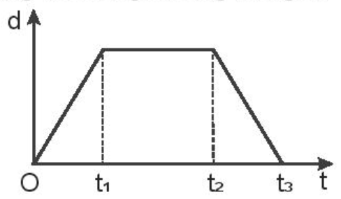
A. từ 0 đến t₂. B. từ t₁ đến t₂. C. từ 0 đến t₁ và từ t₂ đến t₃. D. từ 0 đến t₃.
Câu 15: Một ô tô chạy trên đường thẳng. Trên 1/3 đoạn đầu của đường đi, ô tô chạy với tốc độ 50 km/h, trên 2/3 đoạn sau của đường đi, ô tô chạy với tốc độ 60 km/h. Tốc độ trung bình của ô tô trên cả đoạn đường là
A. 50 km/h. B. 54,25 km/h. C. 55 km/h. D. 56,25 km/h.
Câu 16: Chọn câu trả lời đúng? Để đo được tốc độ chuyển động của vật bằng dụng cụ thực hành thì ta cần đo:
A. Thời gian di chuyển của vật. B. Chu vi của vật.
C. Đường kính của vật. D. Độ dịch chuyển của vật.
Câu 17: Một chiếc xe chạy trên đoạn đường 45 km với tốc độ trung bình là 80 km/h, trên đoạn đường 55 km tiếp theo với tốc độ trung bình là 40 km/h. Tốc độ trung bình của xe trên đoạn đường 110 km này là
A. 50 km/h. B. 56,77 km/h. C. 60 km/h. D. 51,61 km/h.
Câu 18: Chọn đáp án đúng
A. Ta chỉ có thể đo thời gian chuyển động của vật bằng đồng hồ bấm giây.
B. Ta chỉ có thể đo thời gian chuyển động của vật bằng đồng hồ đo thời gian hiện số
C. khi sử dụng đồng hồ đo thời gian hiện số và cổng quang điện nhược điểm là đo không chính xác
D. khi sử dụng đồng hồ đo thời gian hiện số và cổng quang điện ưu điểm là đo chính xác nhưng nhược điểm là thiết bị cồng kềnh.
Câu 19: Một vật bắt đầu chuyển động từ điểm O đến điểm A , sau đó chuyển động về điểm B (hình vẽ).
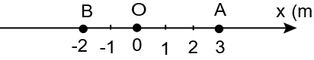
Quãng đường và độ dịch chuyển của vật tương ứng bằng
A. 8m; -8m. B. 2m; 2m. C. 8m; -2m. D. 2m; -2m.
Câu 20: Chọn đáp án đúng
A. Tốc độ trung bình là một đại lượng có hướng.
B. Vận tốc trung bình là một đại lượng vô hướng.
C. Vận tốc trung bình là một đại lượng có hướng.
D. Tốc độ tức thời là một đại lượng có hướng.
Câu 21: Xe máy xuất phát từ 6 giờ sáng, xe đến Hà Nội lúc 1 giờ chiều. Hỏi xe đã di chuyển bao lâu?
A. 7 giờ. B. 6 giờ. C. 8 giờ. D. 9 giờ.
Câu 22: Một xe chạy liên tục trong 2,5 giờ, trong ∆t₁ = 1 giờ đầu, tốc độ trung bình của xe là 50 km/h, trong ∆t₂ = 1,5 giờ sau, tốc độ trung bình của xe là v₂ = 40 km/h. Tốc độ trung bình của xe trong toàn bộ khoảng thời gian chuyển động là
A. 45 km/h. B. 48 km/h. C. 44 km/h. D. 49 km/h.
Câu 23: Em hãy chọn câu sai?
A. Khi vật chuyển động thẳng, có đổi chiều thì độ lớn của độ dịch chuyển và quãng đường đi được là bằng nhau.
B. Khi vật chuyển động thẳng, có đổi chiều thì độ lớn của độ dịch chuyển và quãng đường đi được không bằng nhau.
C. Độ dịch chuyển là một đại lượng vecto, cho biết độ dài và hướng của sự thay đổi vị trí của vật.
D. Khi vật chuyển động thẳng, không đổi chiều thì độ lớn của độ dịch chuyển và quãng đường đi được là bằng nhau.
Câu 24: Độ dịch chuyển là?
A. Đại lượng cho biết hướng của sự thay đổi vị trí của vật.
B. Là đại lượng vô hướng.
C. Đại lượng vừa cho biết độ dài vừa cho biết hướng của sự thay đổi vị trí của vật.
D. Đại lượng cho biết độ dài của vật.
Câu 25: Hai người đi xe đạp từ A đến C , người thứ nhất đi theo đường từ A đến B , rồi từ B đến C ; người thứ hai đi thẳng từ A đến C (Hình vẽ). Cả hai đều về đích cùng một lúc.
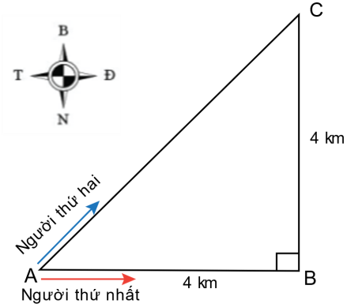
Hãy chọn kết luận sai.
A. Độ dịch chuyển của người thứ nhất và người thứ hai bằng nhau.
B. Độ dịch chuyển và quãng đường đi được của người thứ nhất bằng nhau.
C. Người thứ nhất đi được quãng đường 8 km.
D. Độ dịch chuyển của người thứ nhất là 5,7 km, hướng 45⁰ Đông – Bắc.
Câu 26: Khi đo n lần cùng một đại lượng A, ta nhận được giá trị trung bình của A là Sai số tuyệt đối của phép đo là Cách viết kết quả đúng khi đo đại lượng A là
A. B. C. D.
Câu 27: Tiến hành đo chuyển động của một viên bi khi được bắn ra xa, ta thu được số liệu như bảng sau:
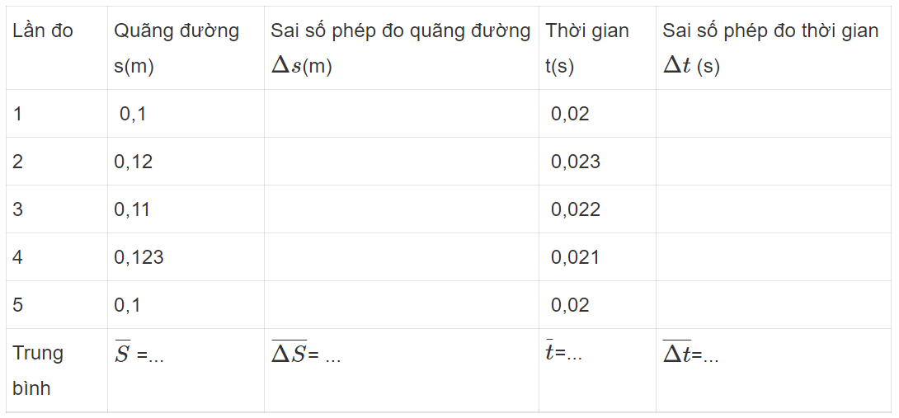
Em hãy tính của viên bi là:
A. 0,00728 B. 0,00872 C. 0,00782 D. 0,00287
Câu 28: Đâu không phải là đặc điểm của vecto vận tốc? Vecto vận tốc có:
A. Gốc nằm trên vật chuyển động. B. Độ lớn tỉ lệ với độ lớn của tốc độ.
C. Hướng là hướng của độ dịch chuyển. D. Độ lớn tỉ lệ với độ lớn của vận tốc.
Câu 29: Phương trình chuyển động và độ lớn vận tốc của hai chuyển động có đồ thị ở Hình 7.2 là:
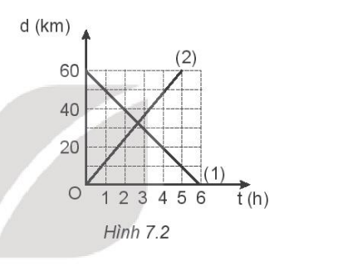
A. d₁ = -10t; v₁ = 10 km/h d₂ = 12t; v₂ = 12 km/h.
B. d₁ = 60 – 10t; v₁ = 10 km/h d₂ = 12t; v₂ = 12 km/h.
C. d₁ = 60 – 20t; v₁ = 20 km/h d₂ = 12t; v₂ = 12 km/h.
D. d₁ = 60 + 10t; v₁ = 10 km/h d₂ = -10t; v₂ = 10 km/h.
Câu 30: Một học sinh đi xe đạp 400 m từ nhà đến ngã tư của một con đường và rẽ trái đi thêm 300 m nửa. Quãng đường đi được là
A. 100 m. B. 700 m. C. 250 m. D. 500 m.
Câu 31: Biết vận tốc của ca nô so với mặt nước đứng yên là 36 km/h. vận tốc của dòng nước là 7,2 km/h. Vận tốc của ca nô so với bờ khi đi xuôi dòng là
A. 12 m/s. B. 5 m/s. C. 14 m/s. D. 6 m/s.
Câu 32: Một người lái ô tô đi thẳng 4 km theo hướng Tây, sau đó rẽ trái đi thẳng theo hướng Nam 2 km rồi quay sang hướng Đông đi 3 km. Quãng đường đi được và độ dịch chuyển của ô tô lần lượt là
A. 9 km; km. B. 4 km; km. C. 9 km; km. D. 6 km; km.
Câu 33: Đại lượng nào mô tả sự nhanh chậm của chuyển động?
A. Quãng đường. B. Vận tốc. C. Thời gian. D. Gia tốc.
Câu 34: Khi vật chuyển động thẳng, đổi chiều thì độ lớn của vận tốc so với tốc độ là
A. nhỏ hơn. B. bằng nhau. C. lớn hơn hoặc bằng. D. lớn hơn.
Câu 35: Tính chất nào sau đây là của vận tốc?
A. Không thể có độ lớn bằng 0. B. Là đại lượng vô hướng.
C. Có phương xác định. D. Cho biết quãng đường đi được.
Câu 36: Từ A một chiếc xe chuyển động thẳng trên một quãng đường dài 10 km, rồi sau đó lập tức quay về về A . Thời gian của hành trình là 20 phút. Tốc độ trung bình của xe trong thời gian này là
A. 30 km/h. B. 60 km/h. C. 20 km/h. D. 40 km/h.
Câu 37: Hình vẽ bên mô tả độ dịch chuyển của 3 vật, nhận định đúng là
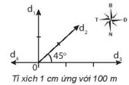
A. Vật 1 đi 200 m theo hướng Nam. B. Vật 3 đi 30 m theo hướng Đông.
C. Vật 2 đi 200 m theo hướng 45⁰ Đông – Bắc. D. Vật 4 đi 100 m theo hướng Đông.
Câu 38: Cho đồ thị độ dịch chuyển – thời gian của một chuyển động thẳng như hình 2. Xác định vận tốc của chuyển động trong khoảng thời gian 4,25 giờ đến 5,5 giờ
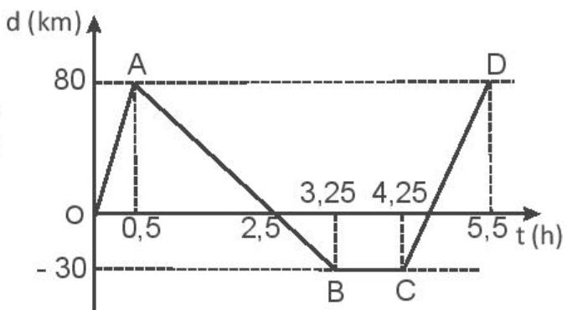
A. 88 km/h. B. -40 km/h. C. -88 km/h. D. 40 km/h.
Câu 39: Đối với vật chuyển động, đặc điểm nào sau đây không phải của độ dịch chuyển?
A. Cho biết độ dài và hướng của sự thay đổi vị trí của vật.
B. Cho biết mức độ nhanh chậm của chuyển động.
C. Có thể có độ lớn bằng 0.
D. Là đại lượng vecto.
Câu 40: Theo đồ thị ở Hình 7.1, vật chuyển động thẳng đều trong khoảng thời gian
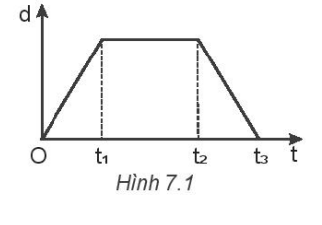
A. từ 0 đến t₂. B. từ t₁ đến t₂. C. từ 0 đến t₃. D. từ 0 đến t₁ và từ t₂ đến t₃.
Câu 41: Chọn đáp án đúng nhất . Sai số phép đo bao gồm:
A. Sai số ngẫu nhiên và sai số đơn vị. B. Sai số đơn vị và sai số dụng cụ.
C. Sai số hệ thống và sa số đơn vị. D. Sai số ngẫu nhiên và sai số hệ thống.
Câu 42: Bạn A đi bộ từ nhà đến trường 2km, do quên tập tài liệu nên quay về nhà lấy. Hỏi độ dịch chuyển của bạn A là bao nhiêu?
A. 2km. B. 4km. C. 3km. D. 0km.
Câu 43: Cho đồ thị độ dịch chuyển – thời gian của một vật như hình. Chọn phát biểu đúng.
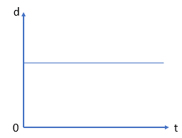
A. Vật chuyển động thẳng đều theo chiều dương rồi đổi chiều chuyển động ngược lại.
B. Vật đang đứng yên.
C. Vật đang chuyển động thẳng đều theo chiều dương.
D. Vật đang chuyển động thẳng đều theo chiều âm.
Câu 44: Khi vật chuyển động thẳng, không đổi chiều thì độ lớn của độ dịch chuyển so với quãng đường đi được là
A. lớn hơn. B. bằng nhau. C. nhỏ hơn. D. lớn hơn hoặc bằng.
Câu 45: Tính chất nào sau đây là của vận tốc, không phải của tốc độ của một chuyển động?
A. Đặc trưng cho sự nhanh chậm của chuyển động. B. Có đơn vị là km/h.
C. Không thể có độ lớn bằng 0. D. Có phương xác định.
Câu 46: Khi vật chuyển động có độ dịch chuyển trong khoảng thời gian t. Vận tốc của vật được tính bằng
A. = +t. B. . C. . D. = .t.
Câu 47: Chuyến bay từ Thành phố Hồ Chí Minh đi Paris khởi hành lúc 20 giờ 30 phút giờ Hà Nội ngày hôm trước, đến Paris lúc 4 giờ 30 phút sáng hôm sau theo giờ Paris. Biết giờ Paris chậm hơn giờ Hà Nội là 6 giờ. Theo giờ Hà Nội, máy bay đến Paris lúc
A. 10 giờ 30 phút. B. 12 giờ 30 phút. C. 14 giờ. D. 10 giờ.
Câu 48: Đồ thị độ dịch chuyển – thời gian của một vật chuyển động như hình vẽ. Vật chuyển động
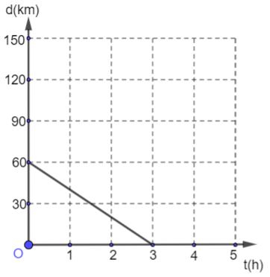
A. ngược chiều dương với tốc độ 60km/giờ. B. ngược chiều dương với tốc độ 20km/giờ.
C. cùng chiều dương với tốc độ 60km/giờ. D. cùng chiều dương với tốc độ 20km/giờ.
Câu 49: Kết luận nào sau đây đúng khi nói về độ dịch chuyển và quãng đường đi được của một vật.
A. Độ dịch chuyển là đại lượng vectơ còn quãng đường đi được là đại lượng vô hướng.
B. Độ dịch chuyển và quãng đường đi được đều là đại lượng không âm.
C. Độ dịch chuyển và quãng đường đi được đều là đại lượng vô hướng.
D. Độ dịch chuyển và quãng đường đi được đều là đại lượng vectơ.
Câu 50: Một vận động viên chạy cự li 600m mất 74,75s. Hỏi vận động viên đó có tốc độ trung bình là bao nhiêu?
A. 9,03 m/s. B. 8,03 m/s. C. 10,03 m/s. D. 11,03 m/s.
----------- HẾT ----------

